Лабораторная работа №4

Архитектура вычислительных систем

Басманова Дарья Кириллова

Содержание

# 1 Цель работы

Целью работы является освоение процедуры оформления отчетов с помощью легковесного языка разметки Markdown.

# 2 Задание

1. В соответствующем каталоге сделайте отчёт по лабораторной работе №4 в формате Markdown. В качестве отчёта необходимо предоставить отчёты в 3 форматах: pdf, docx и md.
2. Загрузите файлы на github.

# 3 Выполнение лабораторной работы

Описываются проведённые действия, в качестве иллюстрации даётся ссылка на иллюстрацию (рис. 1)

1. Рассмотрим пример простой программы на языке ассемблера NASM. Создадим каталог для работы с программами на языке ассемблера NASM.

Рис. 1: 1.png

Рис. 1: 1.png

Описываются проведённые действия, в качестве иллюстрации даётся ссылка на иллюстрацию (рис. 2)

1. Перейдем в созданный каталог и создадим текстовый файл с именем hello.asm.

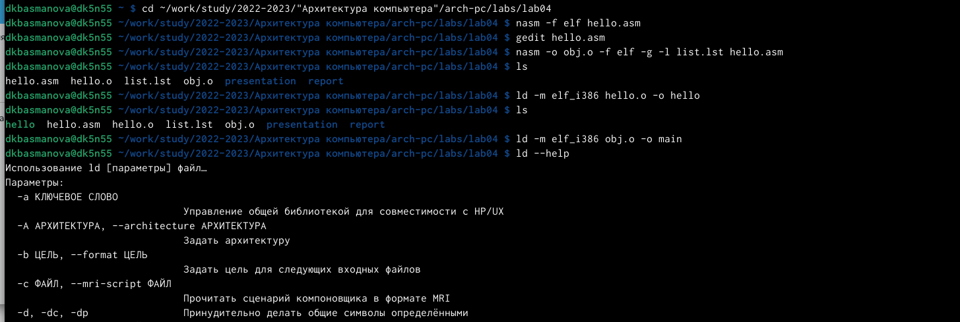

Рис. 2: 2.png

Описываются проведённые действия, в качестве иллюстрации даётся ссылка на иллюстрацию (рис. 3)

1. Откроем этот файл с помощью любого текстового редактора и введем следующий текст.

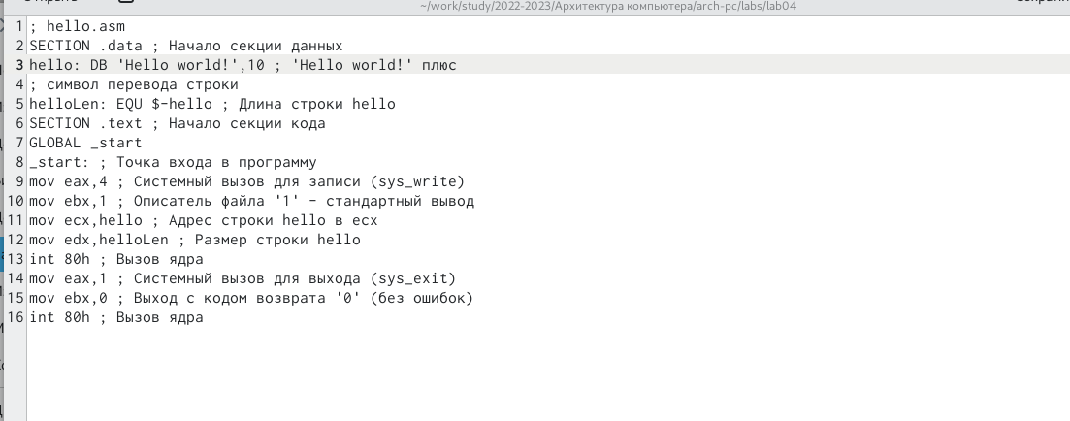

Рис. 3: 3.png

Описываются проведённые действия, в качестве иллюстрации даётся ссылка на иллюстрацию (рис. 4)

1. NASM превращает текст программы в объектный код. Для компиляции приведённого выше текста программы «Hello World» напишем nasm -f elf hello.asm



Рис. 4: 4.png

# 4 Выполнение самостоятельной работы

Описываются проведённые действия, в качестве иллюстрации даётся ссылка на иллюстрацию (рис. 5)

1. В каталоге ~/work/arch-pc/lab05 с помощью команды cp создадим копию файла hello.asm с именем lab5.asm.

Рис. 5: 5.png

Рис. 5: 5.png

Описываются проведённые действия, в качестве иллюстрации даётся ссылка на иллюстрацию (рис. 6)

1. С помощью любого текстового редактора внесем изменения в текст программы в файле lab5.asm так, чтобы вместо Hello world! на экран выводилась строка с фамилией и именем.

Рис. 6: 6.png

Рис. 6: 6.png

Описываются проведённые действия, в качестве иллюстрации даётся ссылка на иллюстрацию (рис. 7)

1. Оттранслируем полученный текст программы lab5.asm в объектный файл и запустим.

Рис. 7: 7.png

Рис. 7: 7.png

Описываются проведённые действия, в качестве иллюстрации даётся ссылка на иллюстрацию (рис. 8)

1. Загружаем файлы на GitHub.

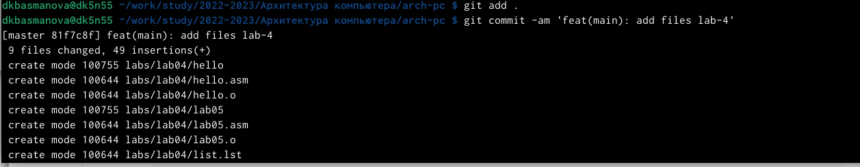

Рис. 8: 8.png

# 5 Выводы

Я освоила процедуру компиляции и сборки программ, написанных на ассемблере NASM.

# Список литературы